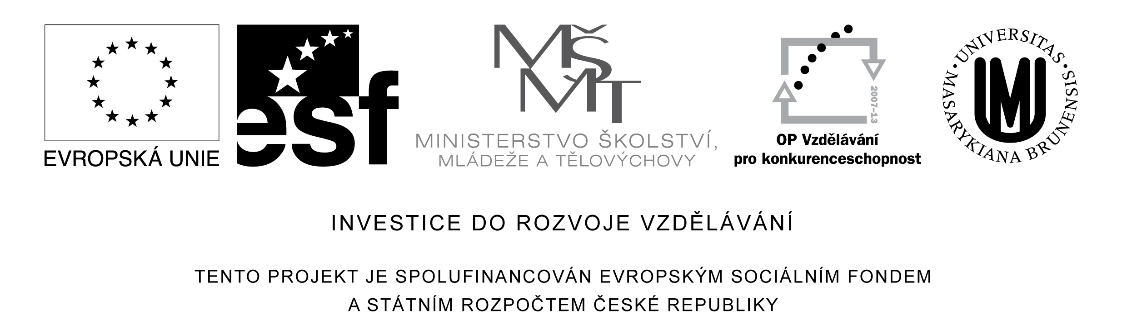

Pokus 301. říjen 2011
Struktura pestíků a prašníků lilie
Praktikum embryologie – zalévání objektů do parafínu přes butanol

Materiál: květní poupata z řezaných rostlin – asijský hybrid
foto květů:

Vzorky: 301.1. segmenty prašníků poupěte 5 cm dlouhého
  - segmenty prašníků poupěte 6 cm dlouhého
  - segmenty prašníků poupěte 9 cm dlouhého
  - segmenty pestíku (blizna, čnělka, semeník) poupěte 5 cm dlouhého
  - segmenty pestíku (blizna, čnělka, semeník) poupěte 6 cm dlouhého
  - segmenty pestíku (blizna, čnělka, semeník) poupěte 9 cm dlouhého

27.10.2011 (ČT) FIXACE FAA
odběr poupat z květenství a fixace (celých prašníků a celých pestíků) v FAA (s 50% EtOH)
od 27.10.2011 16.00 do 31.10.11 09.00 doba fixace 88 hodin

31.10.2011 (PO ) OPLACH 50% EtOH
09.00 - 09.30 50% EtOH I.
09.30 - 10.00 segmentování prašníků a pestíků 50% EtOH II.

31.10.2011 (PO ) DEHYDRATACE – butanolová řada
III. 10.00 - 16.00
IV. 16.00 - 08.30 (O/N)

1.11.2011 (ÚT)
V. 08.30 - 16.00
VI. 16.00 - 08.30 (O/N)

2.11.2011 (ST)
VII. 08.30 - 16.00
VIII. 16.00 - 08.30 (O/N)

3.11.2011 (ČT) prosycování parafínem (Paraplast Plus®, teplota tání 56°C)
8.30 – 10.00 VIII. výměna 100% butanolu
10.00 - 13.30 přidání parafínu do butanolu RT
13.30 přenesení do sušárny 40°C
16.00 přidání dalšího parafínu a zvýšení teploty 58°C (O/N)

4.11.2011 (PÁ ) výměny parafínu
odlití směsi parafínu s butanolem a přidávání vločkového parafínu
08.30
10.00
12.00
17.00

7.11.2011 (PO) zhotovení bločků:
10.00 odlití směsi parafínu s butanolem a přidávání vločkového parafínu
14.00 odpoledne: Zalévání do krabiček – vylití tekutého parafínu a orientace objektů zahřátou jehlou, vychlazení ve studené vodní lázni.
Po dostatečném utuhnutí parafínu vyjímáme bločky z vody a po jejich usušení vyjmeme z papírové krabičky a uložíme do obalu, aby byly bločky chráněny před prachem.

Výsledek: Získáme tak bločky parafínu, ve kterých jsou v řadách orientovány jednotlivé objekty.

